Департамент развития новых территорий города Москвы

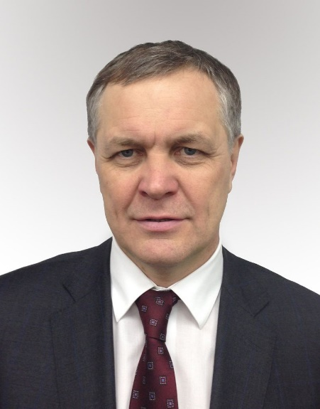

Жидкин Владимир Федорович
Руководитель Департамента развития новых территорий города Москвы

Биография
Распоряжением Мэра Москвы от 22.05.2012 № 365-РМ назначен на должность руководителя Департамента развития новых территорий города Москвы на срок полномочий мэра Москвы. Родился в 1963 году в городе Саранск Республики Мордовия. Окончил в 1985 году Мордовский ордена Дружбы народов государственный университет имени Огарева Н.П. по специальности «Промышленное и гражданское строительство».
• Трудовая деятельность:
1985 - 2000 – мастер строительного участка, старший прораб строительного участка, главный инженер, заместитель директора по производственным вопросам, начальник Управления специальных работ, заместитель генерального директора по производству и техническим вопросам ОАО Трест «МОРДОВПРОМСТРОЙ». 2000 - 2001 – генеральный директор ООО «Инженерно-строительная компания «Технотэкс-Кев». 2001 - 2003 – первый заместитель генерального директора ГУП по развитию Московской области. 2003 - 2008 – первый заместитель, заместитель министра строительства Московской области. 2008 - 2009 – министр жилищно-коммунального хозяйства правительства Московской области. 2009 - 2012 – заместитель председателя правительства Московской области. 22.05.2012 распоряжением Мэра Москвы 365-РМ назначен руководителем Департамента развития новых территорий.
• Награды и поощрения:
Благодарность Министерства строительства Правительства Московской области; Благодарность губернатора Московской области; Знак губернатора Московской области «Благодарю», «За полезное»; Почётная грамота Министерства регионального развития Российской Федерации; Почетная грамота Министерства строительства строительного комплекса Московской области; Знак отличия "За заслуги перед Московской областью"; Благодарность Мэра Москвы; Почетный знак Министерства строительства и жилищно-коммунального хозяйства Российской Федерации; Благодарность Федеральной службы безопасности Российской Федерации; Грамота Департамента образования и науки города Москвы; Почетное звание "Заслуженный строитель Российской Федерации"; Благодарность Президента Российской Федерации; Медаль ордена "За заслуги перед Отечеством" II степени; Почетное звание "Почетный строитель города Москвы".

- Шкуров Валерий Максимович
Первый заместитель руководителя Департамента развития новых территорий города Москвы
  - Сивченко Александр Леонидович
Начальник управления правовой, организационно-кадровой и аналитической работы
- Баркаев Феликс Магомедович
Заместитель руководителя Департамента развития новых территорий города Москвы
- Перепелица Павел Степанович
Заместитель руководителя Департамента развития новых территорий города Москвы
  - Убайдуллаев Рустам Амонович
Начальник управления координации градостроительной документации и инвестиционных проектов
- Диденко Федор Константинович
Заместитель руководителя Департамента развития новых территорий города Москвы − руководитель контрактной службы
  - Уколов Денис Борисович
Начальник управления подготовки и реализации адресной инвестиционной программы города Москвы и финансово-экономической деятельности

